Anexo I

CENTRO UNIVERSITÁRIO PROCESSUS
Atividade Extensionista Direitos Humanos
RELATÓRIO FINAL (2/2023)
CURSO: Direito
TÍTULO DO PROJETO/AÇÃO: Direitos Humanos na era digital

PERÍODO DE EXECUÇÃO:
Data Início: 09/08/2023 Data Término: 30/11/2023
EQUIPE (Individual)
Nome completo Curso/matrícula
Cristiano Ribeiro da Silva DIREITO 221001000026

PROFESSOR (A) ARTICULADOR (A) (orientador (a):
Lourivânia de Lacerda Castro
INSTITUIÇÃO PARCEIRA:
CEAM
PÚBLICO-ALVO:
ALUNOS ENSINO MÉDIO
RESUMO

O presente trabalho foi motivado pela falta de informação referente a segurança no mundo digital, visando a divulgação de informações a um público que possui uma relação estreita com o mundo on line. Foi realizado uma pesquisa sobre as leis que protegem os dados e a imagem na internet, e confeccionado um panfleto reunindo informações sobre o tema. A entrega do panfleto foi realizado na instituição de ensino público do distrito federal, localizado na quadra 606, L2 norte Asa Norte, CEAM,onde leciono a disciplina de geografia. A primeira entrega foi realizada no turno vespertino, na turma do ensino médio, 1° ano C, questionei aos alunos sobre as leis que protegem os dados e foi confirmado a falta de conhecimento sobre o tema. Em seguida, foram entregues os panfletos e a feita a leitura por mim, explicando, detalhadamente sobre as informações nele contidas. Assim, percebi a necessidade da divulgação das informaçoes, em virtude do total desconhecimento por parte dos alunos.

RESULTADOS ESPERADOS
Para elaboração dos panfletos, foram gastos R$ 100, 00 (cem reais). Espera-se que o público atingido possa utilizar com responsabilidade as mídias digitais, bem como propagar para outras pessoas as informações que obtiveram com o recebimento da cartilha. Cuidados necessários para uma navegação segura devem ser atentados.

Quantidade de beneficiários (estimativa)
70 alunos do ensino médio

Observações:

: 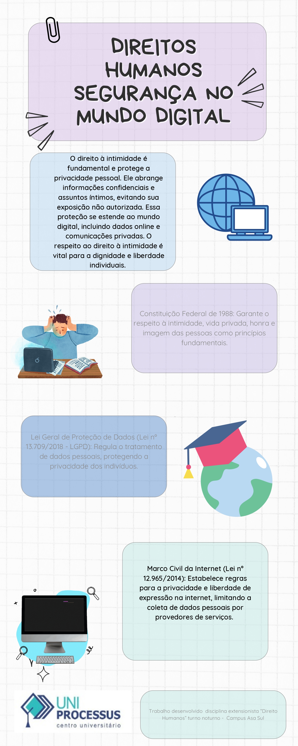
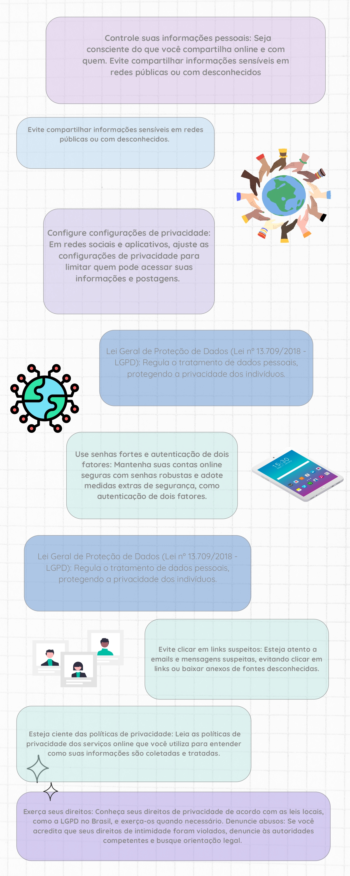:

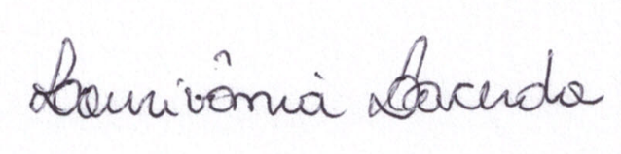
__________________________________________
Professor(a) articulador(a)

__________________________________________
Coordenador(a) de Extensão

__________________________________________
Coordenador(a) de Curso

